TUGAS OBJECT ORIENTED PROGRAMMING

(TUGAS 1)

Nama : Dwiki Nurkurniawan Satya Putra

NPM : 140810150014



Dikumpulkan tanggal : 13 September 2016

S-1 Teknik Informatika

Universitas Padjajaran

1. Dasar Teori

|  |  |  |
| --- | --- | --- |
| Instalasi | Identifier | Operator |
| * Menginstall JRE untuk melakukan eksekusi * Menginstall JDK untuk melakukan kompilasi * Menginclude PATH JDK agar dapat mengkompilasi lewat cmd | * 8 tipe dasar dalam Java: byte, short, int, long, float, double, boolean, char * Tipe dan bentuk tertentu memerlukan pengenal khusus: * Long: akhiran L * Float: akhiran F * Bentuk Hexa: awalan 0x * Bentuk Octa: awalan 0 * Bentuk Biner: awalan 0b | * Terdapat 5 Operator aritmetika (+ , - , * , / , %) * Terdapat 2 operator aritmetika utnuk increment dan decrement (++ dan --) * Terdapat 6 Operator dengan 2 operator short-circuit (&& ||) yang tidak akan mengevaluasi sisi lainnya jika sudah bernilai mutlak benar atau salah & 4 Operator lainnya (! & | ^) * BitShift operator terdiri dari left, right dan unsigned right shift. * Logical operator terdiri dari ==, !=, >=, <=, >, < |

Percobaan 4 :

ApaKabar.java :

|  |
| --- |
| public class ApaKabar {  public static void main(String args[]) {  System.out.println("Author : 140810150014 Dwiki Nurkurniawan Satya Putra ");  System.out.println("Apa Kabar...");  }  } |

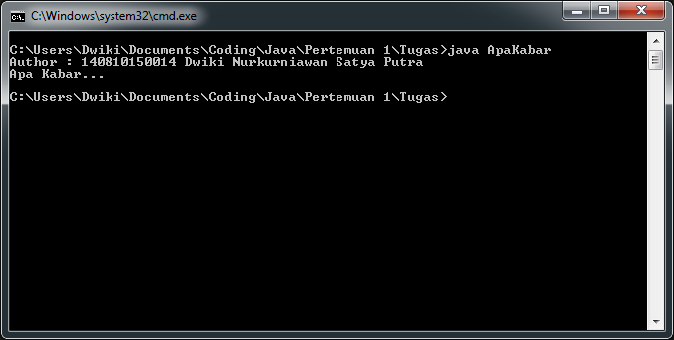

Percobaan 5 :

UjiSelamat.java :

|  |
| --- |
| public class UjiSelamat {  public static void main (String[] args) {  System.out.println("Author : 140810150014 Dwiki Nurkurniawan Satya Putra ");  Selamat hello = new Selamat();  hello.greet();  }  } |

Selamat.java :

|  |
| --- |
| public class Selamat {  public void greet() {  System.out.println("hi");  }  } |

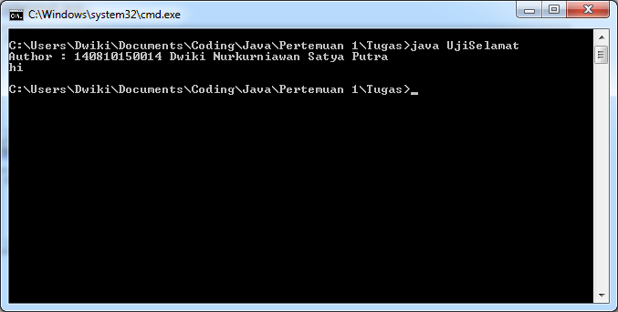

Percobaan 6 :

Assign.java :

|  |
| --- |
| public class Assign {  public static void main(String args[]) {  System.out.println("Author : 140810150014 Dwiki Nurkurniawan Satya Putra ");  boolean b = true;  System.out.println("Value b = " + b);  char c = 'C'; System.out.println("Value c = " + c);  byte bt = 10; System.out.println("Value bt = " + bt);  short s = 20; System.out.println("Value s = " + s);  int i = 30; System.out.println("Value i = " + i);  long l = 40L; System.out.println("Value l = " + l);  float f = 3.14F; System.out.println("Value f = " + f);  double d = 3.14; System.out.println("Value d = " + d);  }  } |

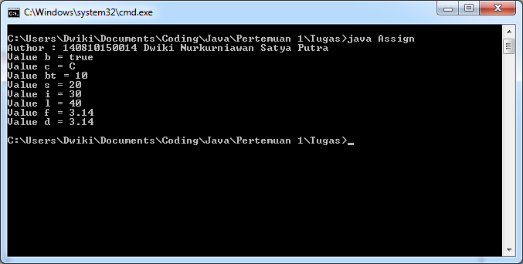

Percobaan 7 :

DefaultValue.java

|  |
| --- |
| public class DefaultValue {  static boolean b;  static char c;  static byte bt;  static short s;  static int i;  static long l;  static float f;  static double d;  public static void main(String args[]) {  System.out.println("Author : 140810150014 Dwiki Nurkurniawan Satya Putra ");  System.out.println("Default value b = " + b);  System.out.println("Default value c = " + c);  System.out.println("Default value bt = " + bt);  System.out.println("Default value s = " + s);  System.out.println("Default value i = " + i);  System.out.println("Default value l = " + l);  System.out.println("Default value f = " + f);  System.out.println("Default value d = " + d);  }  } |

Percobaan 8 :

Divide.java :

|  |
| --- |
| public class Divide {  public static void main(String[] arguments) {  float number1 = 15;  System.out.println("Author : 140810150014 Dwiki Nurkurniawan Satya Putra")  float number2 = 6;  float result = number1 / number2;  float remainder = number1 % number2;  System.out.println(number1 + " divided by " + number2);  System.out.println("\nResult\tRemainder");  System.out.println(result + "\t" + remainder);  }  } |

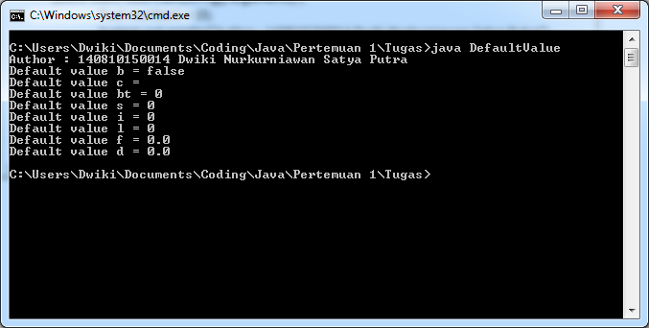

Percobaan 9 :

Invest.java :

|  |
| --- |
| public class Invest {  public static void main(String[] arguments) {  System.out.println("Author : 140810150014 Dwiki Nurkurniawan Satya Putra");  float total = 14000;  System.out.println("Original investment: $" + total);  total = total - 1500F;  System.out.println("After two years: $" + total);  System.out.println("After three years: $" + total);  }  } |

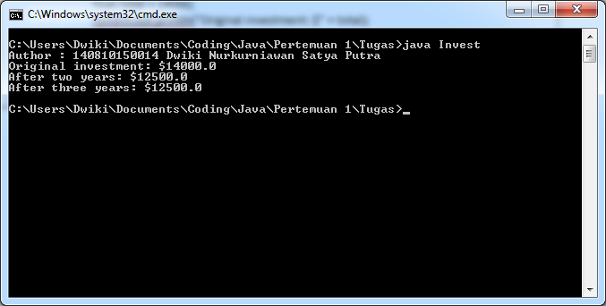

Percobaan 10 :

Octal.java :

|  |
| --- |
| public class Octal {  public static void main(String args[]) {  System.out.println("Author : 140810150014 Dwiki Nurkurniawan Satya Putra");  int six=06;  int seven=07;  int eight=010;  int nine=011;  System.out.println("Octal six = " + six);  System.out.println("Octal seven = " + seven);  System.out.println("Octal eight = " + eight);  System.out.println("Octal nine = " + nine);  }  } |

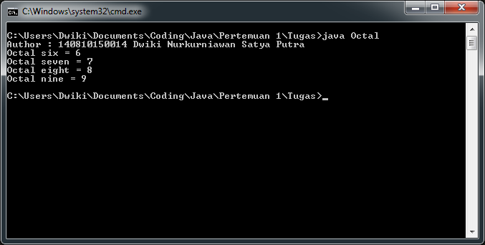

Percobaan 11 :

Hexadecimal.java :

|  |
| --- |
| public class Hexadecimal {  public static void main(String args[]) {  int x=0x0001;  System.out.println("Author : 140810150014 Dwiki Nurkurniawan Satya Putra");  int y=0x7fffffff;  int z=0xDeadCafe;  System.out.println("x = " + x);  System.out.println("y = " + y);  System.out.println("z = " + z);  }  } |

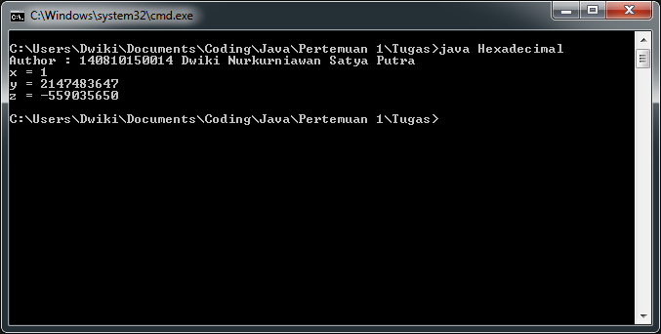

Percobaan 12 :

Plus.java :

|  |
| --- |
| public class Plus {  public static void main(String args[]) {  System.out.println("Author : 140810150014 Dwiki Nurkurniawan Satya Putra");  int x;  int y;  x=2147483647; //(2^31)-1  System.out.println("x = " + x);  y=x+1;  System.out.println("y = " + y);  }  } |

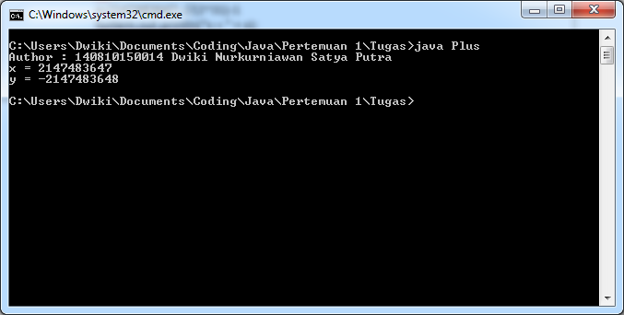

Percobaan 13 :

CobaUnicode.java :

|  |
| --- |
| public class CobaUnicode {  public static void main(String args[]) {  System.out.println("Author : 140810150014 Dwiki Nurkurniawan Satya Putra");  ch\u0061r a='a';  char \u0062 = 'b';  char c= '\u0063';  String kata="\u0061\u0062\u0063";  System.out.println("a: " + a);  System.out.println("a: " + b);  System.out.println("a: " + c);  System.out.println("kata: " + kata);  }  } |

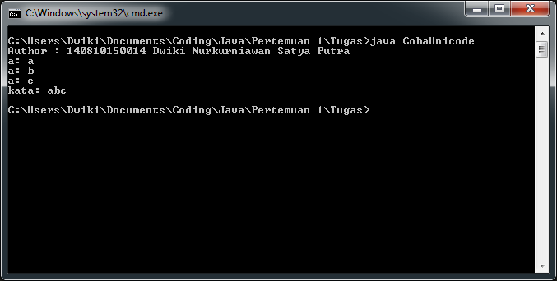

Percobaan 14 :

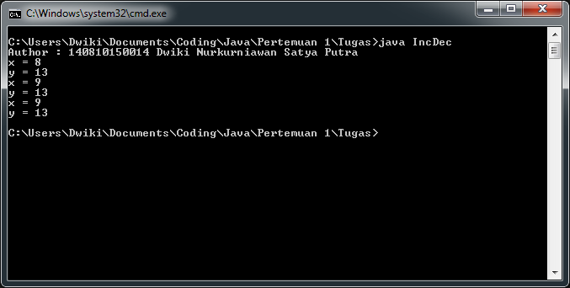

Percobaan 15:

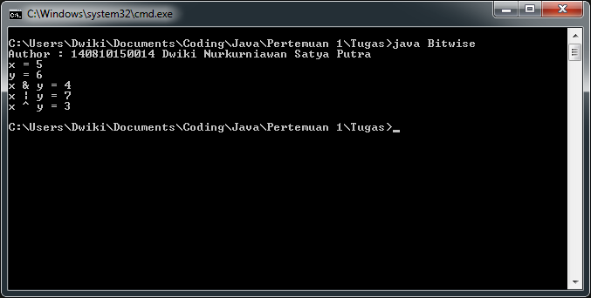

Percobaan 16 :

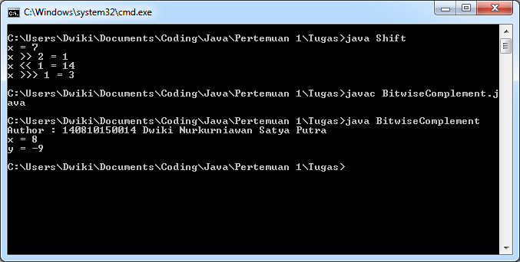

Percobaan 17:

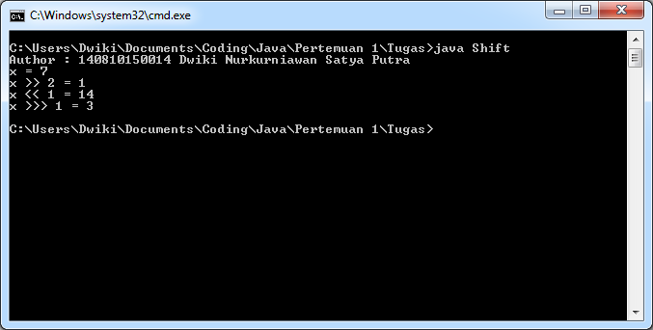

Percobaan 18 :

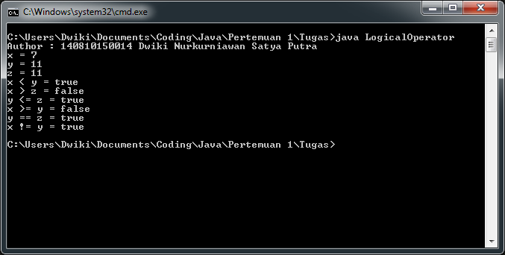

Percobaan 19 :

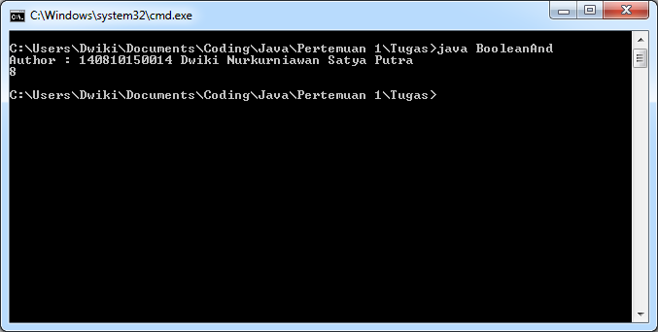

Percobaan 20 :

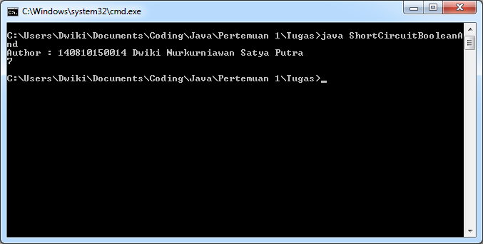

Percobaan 21 :

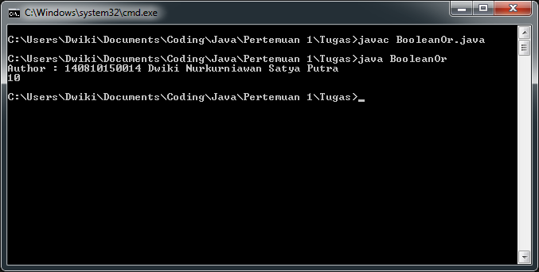

Percobaan 22 :

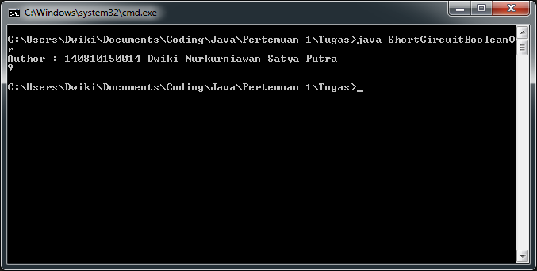

Percobaan 23 :

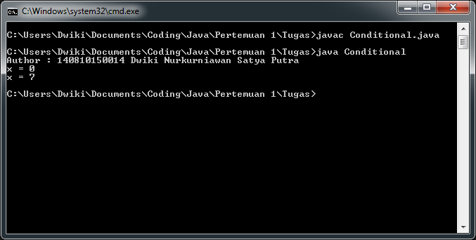

**LATIHAN :**

Latihan 1 :

Test.java

|  |
| --- |
| public class Testing {  public static void main(String[] args) {  System.out.println("Ada Apa Dengan Program ini?");  }  } |

Analisa :

Terjadi error yang disebabkan oleh penamaan class dan nama file yang berbeda, untuk menghilangkan error, ganti nama file menjadi “Testing.java” atau ganti nama class menjadi “Test”

Hasil :

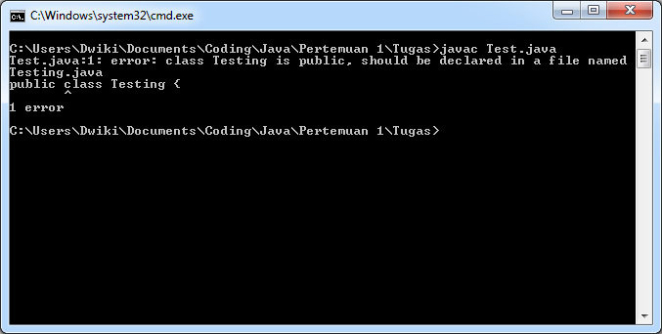

Setelah dibenahi :

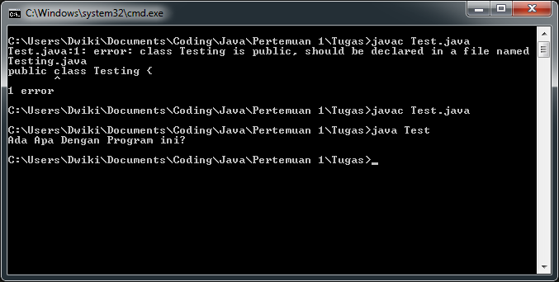

Latihan 2 :

|  |
| --- |
| public class Test2 {  public static void main(String[] args) {  System.out.println("Ada Apa Dengan Program ini?");  }  }  public class TestAnother {  public static void main(String[] args) {  System.out.println("Ada Apa Dengan Program ini?");  }  } |

Analisa :

Terjadi error dikarenakan terdapat 2 public class dalam 1 file, untuk menghindari ini, class dipisah menjadi 2 file berbeda atau hapus *identifier* public pada class ”TestAnother”, error kedua (tidak ditampilkan) adalah karena terdapat 2 main dalam 1 file, hapus salah satu main untuk memperbaikinya.

Hasil :

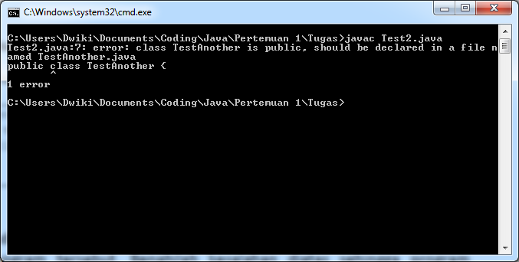

Latihan 3 :

|  |
| --- |
| public class Test3 {  public static void main(String args) {  System.out.println("Author : 140810150014 Dwiki Nurkurniawan Satya Putra");  System.out.println("Ada Apa Dengan Program ini?");  }  } |

Analisa

Terjadi error dikarenakan parameter dalam main harus berupa *“Array”* cara untuk mengatasinya adalah mengubah *“(String args)”* menjadi *“(String[] args)”*

Hasil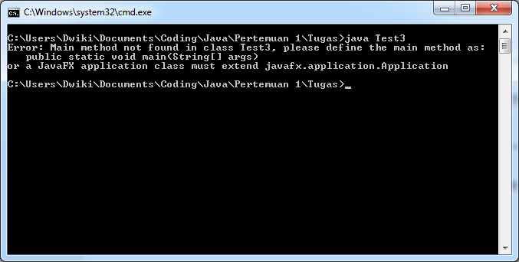

Latihan 4 :

|  |
| --- |
| public class Test4 {  public void main(String args[]) {  System.out.println("Ada Apa Dengan Program ini?");  }  } |

Analisa :

Error terjadi dikarenakan class tidak dideklarasikan sebagai “*static”.* Error terjadi karena tanpa *static*, maka sebuah class harus di-*instansiasi* terlebih dahulu sebelum dipanggil, main juga harus dalam static karena program pertama berjalan lewat main. Untuk memperbaikinya, ubah class dan main menjadi static (public static class Test4 dan public static void main)

Hasil :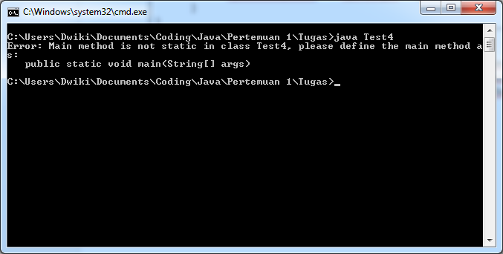

Latihan 5 :

Membuat formulasi proses casting dari tipe-tipe primitive

Casting merupakan sebuah konversi antar tipe datanya tidak kompatibel (contoh : int yang diubah menjadi char)

Salah satu contoh casting :

|  |
| --- |
| int i = 0;  char halo = (char) i; |

Jika dilakukan casting dari tipe data yang lebih besar ukurannya ke tipe data yang lebih kecil maka hasilnya akan menjadi -1 (jika hasil casting merupakan angka), jika hasil casting merupakan huruf (char) maka akan dihasilkan sebuah tanda tanya (?)

Latihan 6 :

Promotion merupakan perubahan tipe data ke tipe data yang dapat menampung nilai yang sesuai. Contoh :

|  |
| --- |
| byte a = 50;  int b = a * 2; |

Dengan melakukan contoh diatas, maka nilai a akan diubah secara otomatis oleh compiler menjadi int dikarenakan byte tidak dapat melakukan operasi aritmetik, sehingga untuk menjumlahkan byte diperlukan casting terlebih dahulu.

Latihan 7 :

|  |
| --- |
| import java.util.Scanner;  public class Latihan7 {    public static void main(String[] args) {  System.out.println("Author : Dwiki Nurkurniawan Satya Putra 140810150014");  Latihan7 konversi = new Latihan7();  Scanner input = new Scanner(System.in);  System.out.print("Masukkan nilai desimal = ");  int x = input.nextInt();  System.out.println("Susunan bit dari "+x+" adalah = "+konversi.Konversi(x));  }  public String Konversi(int i){  StringBuilder b = new StringBuilder();  for(int x = 31; x>=0; x--){  b.append((i & (1 << x)) >>> x);  }  return b.toString();  }  } |

Hasil running program

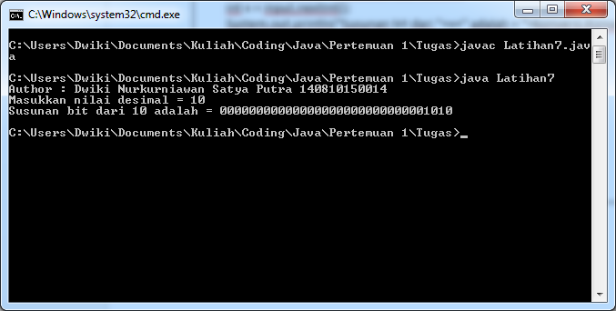

**TUGAS**

Tugas 1 :

|  |
| --- |
| import javax.swing.JOptionPane;  public class Lingkaran {    public static void main(String[] args) {  double r;  int pilih = Integer.parseInt(JOptionPane.showInputDialog("Pilih salah satu\n1. Cari Luas\n2.Cari Keliling"));  r = Double.parseDouble(JOptionPane.showInputDialog("Masukkan jari-jari"));  System.out.println("Author : Dwiki Nurkurniawan Satya Putra 140810150014");  switch (pilih) {  case 1 : System.out.println("Luas Lingkaran : " + cariLuas(r));  break;  case 2 : System.out.println("Keliling Lingkaran : " + cariKeliling(r));  }  }  public static double cariLuas(double r) {  return java.lang.Math.PI * (r * r);  }  public static double cariKeliling(double r) {  return 2 * java.lang.Math.PI * r;  }  } |

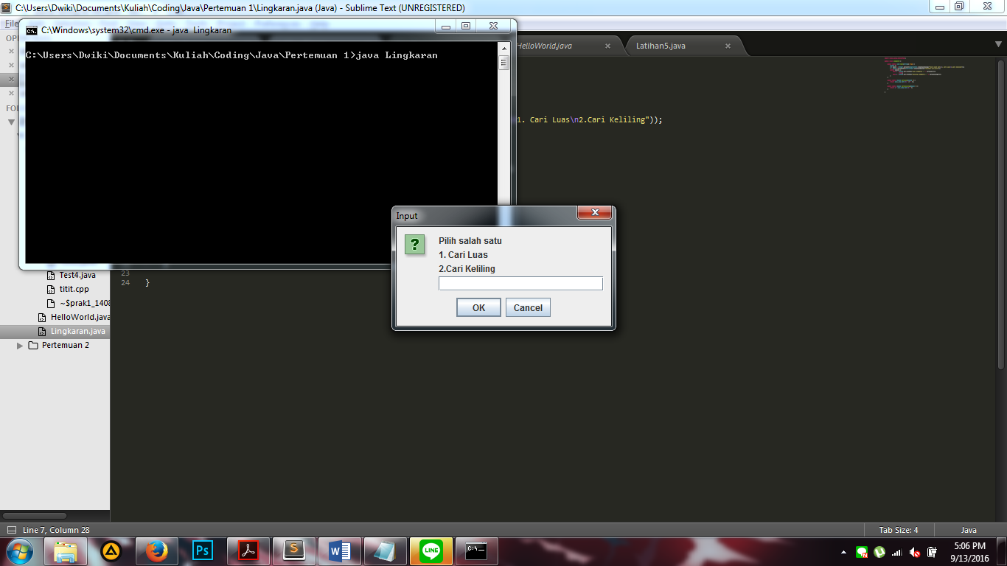 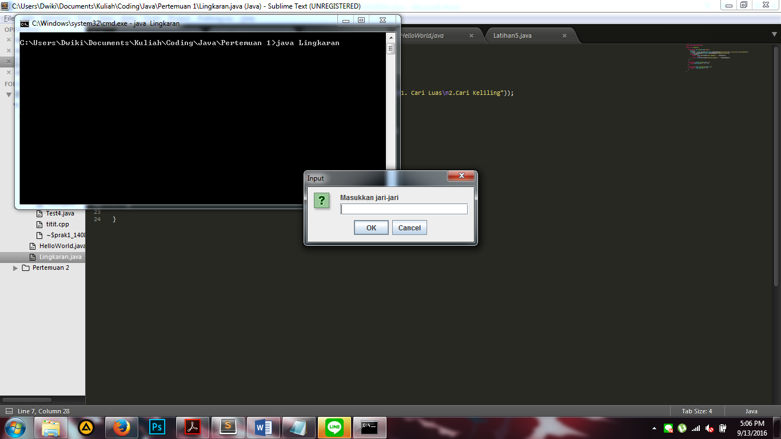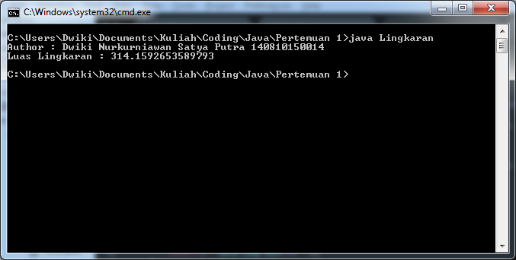

Tugas 2 :

|  |
| --- |
| import javax.swing.JOptionPane;  public class Tugas2 {  public static void main (String[] args){  System.out.println("Author : 140810150014 Dwiki Nurkurniawan Satya Putra");  double celcius, fahrenheit;  fahrenheit = Double.parseDouble(JOptionPane.showInputDialog("Masukkan suhu (F)"));  celcius = (5.0/9.0)*(fahrenheit -32.0);  System.out.println ("Nilai celcius : "+celcius);  celcius = Double.parseDouble(JOptionPane.showInputDialog("Masukkan suhu(C)"));  fahrenheit = (9.0/5.0)*(celcius +32.0);  System.out.println ("Nilai fahrenheit : "+fahrenheit);  }  } |

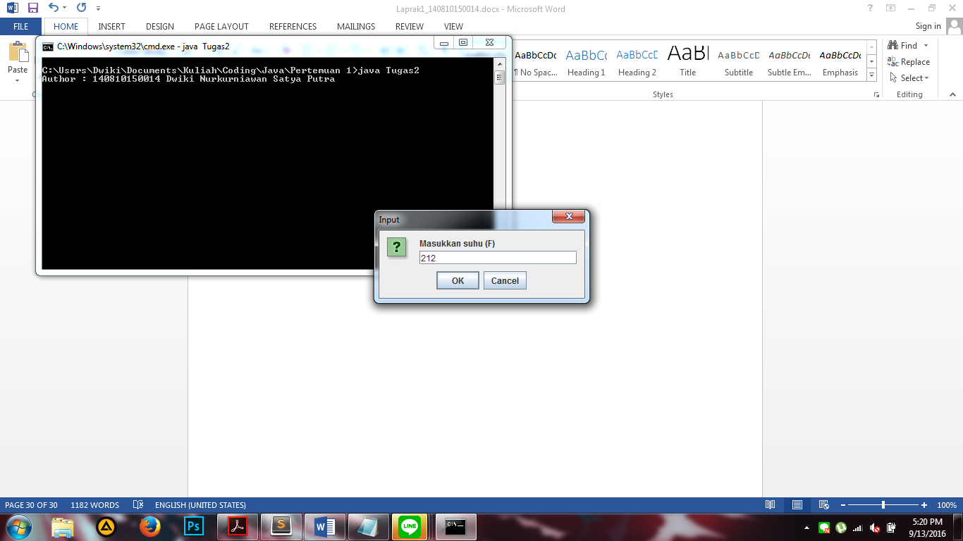  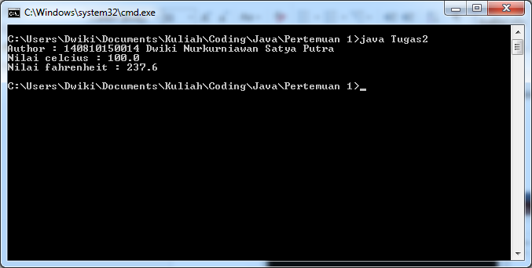

Tugas 3 :

Source Code (Sudah diperbaiki):

|  |
| --- |
| public class Tugas3 {  public static void main(String args[]) {  long p=2147483648L;  System.out.println("Author : 140810150014 Dwiki Nurkurniawan Satya Putra");  }  } |

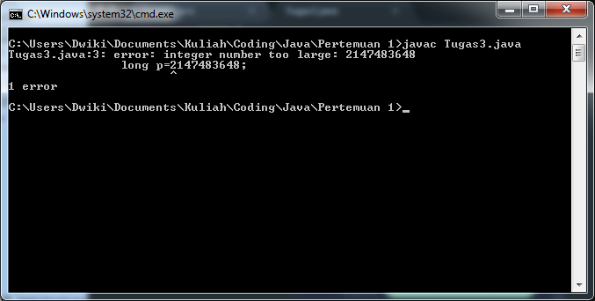

Analisa :

Untuk menghilangkan error tersebut, tambahkan L dibelakang angka agar dapat terbaca sebagai nilai long.

Tugas 4 :

Source Code :

|  |
| --- |
| import java.util.Scanner;  public class Tugas4{  public static void main(String [] args){  System.out.println("Author : 140810150014 Dwiki Nurkurniawan Satya Putra");  Scanner nilai = new Scanner(System.in);  int awaljam,awalmenit,akhirjam,akhirmenit;  System.out.println("Menghitung durasi waktu(Menit)\n");  System.out.print("Insert Awal Jam : ");  awaljam = nilai.nextInt();  System.out.print("Insert Awal Menit : ");  awalmenit = nilai.nextInt();  System.out.print("Insert Akhir Jam : ");  akhirjam = nilai.nextInt();  System.out.print("Insert Akhir Menit : ");  akhirmenit = nilai.nextInt();    // penyederhanaan nilai  double menit_terakhir=60+akhirmenit;  double durasi_menit=menit_terakhir-awalmenit;  double jam_terakhir=akhirjam-1;  double durasi_jam=jam_terakhir-awaljam;  double total=(durasi_jam*60)+durasi_menit;  System.out.print("Durasi waktu antara pukul "+awaljam+"."+awalmenit+" s/d pukul "+akhirjam+"."+akhirmenit+" adalah "+total+" menit");  }  } |

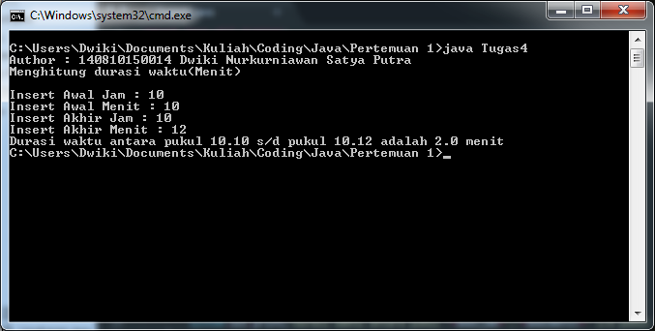

Tugas 5 :

Source Code :

|  |
| --- |
| public class Tugas5 {  public static void main(String[] args) {  System.out.println("Author : 140810150014 Dwiki Nurkurniawan Satya Putra");  Tugas5 konversi = new Tugas5();  int x = -19;  System.out.println("Reprentasi bit dari nilai "+x+" adalah = "+konversi.Konversi(x));  }  public String Konversi(int i){  StringBuilder b = new StringBuilder();  for(int x = 31; x>=0; x--){  b.append((i & (1 << x)) >>> x);  }  return b.toString();  }  } |

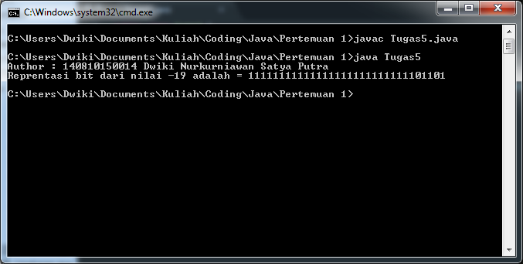

Tugas 6 :

Source Code :

|  |
| --- |
| class Tugas6 {  public static void main (String args[]){  System.out.println("Author : 140810150014 Dwiki Nurkurniawan Satya Putra");  byte a=-1;  System.out.println("a = "+a);  System.out.println("a >> 2 = "+ (a>>>2));  }  } |

